股票市场运行周报（20140106-20140110）
交银施罗德量化投资部
本周上证综指下跌3.35%，深证成指下跌4.74%，中小板指数下跌4.29%，沪深两市成交量为8,176.71亿元。从行业表现来看，各行业均有不同程度下跌，日用化学品、钢铁、纺织服装行业跌幅最大，跌幅分别为7.75%、7.25%、7.04%；从行业换手率来看，信息技术行业换手率最大，换手率超过10%；从风格特征来看，高市净率指数跌幅最小，跌幅为1.97%，亏损股指数跌幅最大，跌幅为5.48%。
表1:指数表现 表2:市场总体指标
指数名称 | 区间  收益率 | 成交金额（亿元） |  | 市场总体指标 | 数值
上证综指 | (3.35%) | 3,191.3 |  | A股总市值（亿元） | 260,322.93
上证180 | (3.14%) | 1,682.0 |  | A股流通市值（亿元） | 189,851.88
上证50 | (2.46%) | 802.9 |  | A股市盈率（最新年报，剔除负值） | 12.14
沪深300 | (3.75%) | 2,552.1 |  | A股市盈率（递推12个月，剔除负值） | 10.83
深证成指 | (4.74%) | 433.2 |  | A股市净率（最新年报，剔除负值） | 1.66
深证100 | (4.81%) | 959.4 |  | A股市净率（最新报告期，剔除负值） | 1.54
申万中小板 | (4.29%) | 2,229.0 |  | A股加权平均股价 | 6.41
申万基金重仓 | (3.43%) | 5,052.2 |  | 两市A股成交金额(亿元) | 8,176.71
表3:行业表现
指数 | 区间收益率 | 区间换手率 |  | 指数 | 区间收益率 | 区间换手率
石油天然气 | (0.43%) | 0.45% |  | 零售 | (5.53%) | 5.34%
通信传媒 | (1.58%) | 7.79% |  | 有色金属 | (5.76%) | 2.73%
金融 | (1.82%) | 0.66% |  | 贸易 | (5.79%) | 4.49%
家用电器 | (2.36%) | 8.05% |  | 房地产 | (5.93%) | 3.78%
电气设备 | (2.56%) | 5.71% |  | 化工 | (6.04%) | 5.34%
餐饮旅游 | (2.87%) | 5.77% |  | 综合 | (6.51%) | 4.26%
医药生物 | (3.04%) | 5.72% |  | 煤炭 | (6.58%) | 1.57%
食品饮料 | (3.13%) | 4.07% |  | 建筑建材 | (6.85%) | 2.63%
造纸林业 | (3.64%) | 4.51% |  | 农业与牧渔业 | (6.98%) | 6.09%
信息技术 | (4.01%) | 10.80% |  | 军工 | (7.00%) | 4.23%
电力 | (4.54%) | 2.41% |  | 纺织服装 | (7.04%) | 5.14%
机械 | (4.91%) | 5.80% |  | 钢铁 | (7.25%) | 1.69%
交运设备(除军工) | (5.42%) | 3.64% |  | 日用化学品 | (7.75%) | 5.01%
交通运输 | (5.50%) | 1.55%

[图1：风格特征]
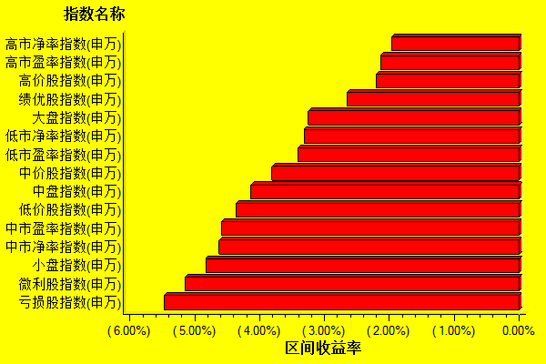
数据来源：万得资讯、交银施罗德基金 日期区间：20140106-20140110

